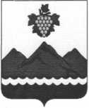

РЕСПУБЛИКА ДАГЕСТАН
АДМИНИСТРАЦИЯ МУНИЦИПАЛЬНОГО РАЙОНА
«ДЕРБЕНТСКИЙ РАЙОН»

ПОСТАНОВЛЕНИЕ
«15» июня 2022 г. №138

О минимальном размере оплаты труда в организациях и учреждениях
муниципального района «Дербентский район» с 01.06.2022г.

На основании постановления Правительства Российской Федерации от 28 мая 2022г. № 973, письма Министерства финансов Республики Дагестан от 02 июня 2022г. №011-08-02/17-2890/22 и письма Министерства труда и социального развития Республики Дагестан от 03 июня 2022г. №14-05/1- 11/4282/22:
- Руководителям муниципальных учреждений муниципального района «Дербентский район» обеспечить выплату заработной платы с 1 июня 2022 года не менее установленного минимального размера оплаты труда в сумме 15279 рублей в месяц.
- Рекомендовать главам сельских и городских поселений муниципального района «Дербентский район» произвести оплату труда работников подведомственных организаций и учреждений не ниже установленного минимального размера оплаты труда.
- Управлению делами Администрации муниципального района «Дербентский район» опубликовать настоящее постановление в районной общественно-политической газете «Дербентские известия» и разместить на официальном сайте Администрации муниципального района «Дербентский район».
- Контроль за исполнением данного постановления возложить на заместителя Главы Администрации муниципального района «Дербентский район» Бебетова И.А.
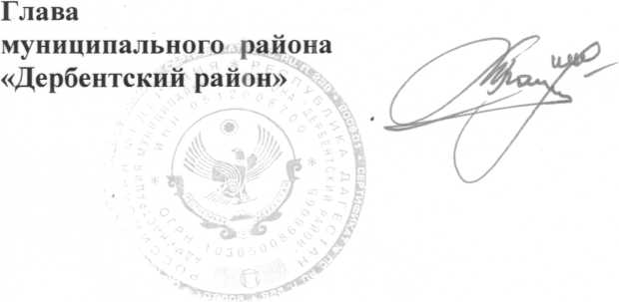
М.Г. Рагимов

